TRƯỜNG ĐẠI HỌC GIAO THÔNG VẬN TẢI TP. HỒ CHÍ MINH
VIỆN CÔNG NGHỆ THÔNG TIN VÀ ĐIỆN, ĐIỆN TỬ


BÁO CÁO BÀI TẬP LỚN MÔN LẬP TRÌNH MẠNG

UDM_12-Lập trình ứng dụng Download Multi File

NGÀNH : CÔNG NGHỆ THÔNG TIN
CHUYÊN NGÀNH : CÔNG NGHỆ THÔNG TIN
SINH VIÊN : Trần Đăng Khoa MSSV: 084206010363
Liêu Hoàng Nguyên MSSV: 084206011025
Nguyễn Hữu Khánh Nguyên MSSV: 080206006226
Nguyễn Huỳnh Nhật Nguyên MSSV: 064206009611
Tống Quốc Trọng MSSV: 077206000096
Nguyễn Lâm An MSSV: 079206013885
Tp. Hồ Chí Minh, ngày 10 tháng 4 năm 2026

LỜI CẢM ƠN
Trước hết, nhóm chúng em xin gửi lời cảm ơn chân thành và sâu sắc đến thầy Mai Ngọc Châu – giảng viên môn Lập trình mạng – đã tận tình giảng dạy, truyền đạt những kiến thức quý báu và luôn hỗ trợ chúng em trong suốt quá trình học tập cũng như thực hiện đề tài.
Thông qua môn học, chúng em đã được tiếp cận với nhiều kiến thức quan trọng liên quan đến lập trình mạng, giao thức TCP/IP và xây dựng các ứng dụng giao tiếp giữa client và server. Những kiến thức này không chỉ giúp chúng em hoàn thành tốt bài báo cáo mà còn là nền tảng vững chắc cho quá trình học tập và công việc sau này.
Trong quá trình thực hiện đề tài “UDM_12 – Ứng dụng Download Multi File”, nhóm đã nhận được sự hướng dẫn tận tình, những góp ý quý giá và sự định hướng đúng đắn từ thầy. Điều này đã giúp nhóm từng bước hiểu rõ hơn về nội dung nghiên cứu, biết cách tiếp cận vấn đề một cách khoa học và hoàn thiện bài báo cáo một cách tốt nhất.
Mặc dù nhóm đã nỗ lực cố gắng hoàn thành đề tài với tinh thần nghiêm túc và trách nhiệm cao, tuy nhiên do kiến thức và kinh nghiệm còn hạn chế nên không thể tránh khỏi những thiếu sót. Nhóm chúng em rất mong nhận được sự thông cảm và những ý kiến đóng góp quý báu từ thầy để có thể rút kinh nghiệm và hoàn thiện hơn trong những lần thực hiện sau.
Một lần nữa, nhóm chúng em xin chân thành cảm ơn thầy đã luôn đồng hành, hỗ trợ và tạo điều kiện thuận lợi để chúng em hoàn thành đề tài này.
Nhóm chúng em xin chân thành cảm ơn!

MỤC LỤC

LỜI CẢM ƠN i
MỤC LỤC ii
DANH MỤC CÁC TỪ VIẾT TẮT ii
DANH MỤC CÁC HÌNH ẢNH iv
MỞ ĐẦU 1
CHƯƠNG 1: GIỚI THIỆU ĐỀ TÀI 2
1.1. Lý do chọn đề tài 2
1.2. Mục tiêu đề tài 2
1.3. Đối tượng nghiên cứu 2
1.4. Phạm vi nghiên cứu 2
1.5. Phương pháp thực hiện 3
CHƯƠNG 2: CƠ SỞ LÝ THUYẾT 4
2.1. Tổng quan về lập trình mạng 4
2.2. Mô hình Client – Server 4
2.3. Giao thức TCP/IP 4
2.4. Socket Programming 5
2.5. Đa luồng (Multithreading) 5
2.6. Cơ chế Download file 6
CHƯƠNG 3: PHÂN TÍCH VÀ THIẾT KẾ HỆ THỐNG 7
3.1 Mô tả bài toán 7
3.2 Yêu cầu hệ thống 7
3.3 Kiến trúc hệ thống 8
3.4 Thiết kế chức năng 8
3.5 Thiết kế dữ liệu 8
3.6 Luồng hoạt động hệ thống 9
CHƯƠNG 4: CÀI ĐẶT VÀ KẾT QUẢ THỰC NGHIỆM 11
4.1 Công nghệ sử dụng 11
Hệ thống được triển khai bằng Visual Studio, sử dụng .NET Framework làm nền tảng, WPF để xây dựng giao diện và thư viện System.Net.Sockets cho lập trình mạng. 11
4.2 Xây dựng Server 11
4.3 Xây dựng Client 12
4.4 Chức năng Download Multi File 12
4.5 Giao diện chương trình 13
4.6 Kết quả thực nghiệm 13
CHƯƠNG 5: KẾT LUẬN VÀ ĐÁNH GIÁ 15
5.1 Kết quả đạt được 15
5.2 Những khó khăn gặp phải 15
5.3 Những hạn chế của hệ thống 15
5.4 Hướng phát triển 15
TÀI LIỆU THAM KHẢO 16

DANH MỤC CÁC TỪ VIẾT TẮT
Thuật ngữ | Thuật ngữ tiếng Anh | Thuật ngữ tiếng Việt
TCP | Transmission Control Protocol | Giao thức điều khiển truyền vận
IP | Internet Protocol | Giao thức Internet
TCP/IP | Transmission Control Protocol / Internet Protocol | Bộ giao thức TCP/IP
GUI | Graphical User Interface | Giao diện người dùng đồ họa
UI | User Interface | Giao diện người dùng
IDE | Integrated Development Environment | Môi trường phát triển tích hợp
LAN | Local Area Network | Mạng cục bộ
WAN | Wide Area Network | Mạng diện rộng
Socket | Socket | Điểm giao tiếp mạng
Server | Server | Máy chủ
Client | Client | Máy khách
Thread | Thread | Luồng xử lý
Multithreading | Multithreading | Đa luồng
Stream | Data Stream | Luồng dữ liệu
File System | File System | Hệ thống tệp
Download | Download | Tải xuống
Upload | Upload | Tải lên
Port | Port | Cổng giao tiếp
IP Address | Internet Protocol Address | Địa chỉ IP

DANH MỤC CÁC HÌNH ẢNH
Hình 4.1 Giao diện ứng dụng client hiển thị danh sách file từ server 13
Hình 4.2 Giao diện ứng dụng sau khi download nhiều file hoàn tất 13

MỞ ĐẦU
Trong bối cảnh công nghệ thông tin ngày càng phát triển mạnh mẽ, các hệ thống mạng đóng vai trò quan trọng trong việc trao đổi, truyền tải và chia sẻ dữ liệu. Nhu cầu tải dữ liệu từ Internet ngày càng tăng, đặc biệt là việc tải nhiều tệp tin cùng lúc để phục vụ học tập, làm việc và giải trí.
Tuy nhiên, các phương pháp tải file truyền thống thường còn hạn chế về tốc độ, khả năng quản lý và hiệu suất khi xử lý nhiều tệp cùng lúc. Do đó, việc xây dựng một ứng dụng hỗ trợ download nhiều file đồng thời, đảm bảo tốc độ và tính ổn định là một yêu cầu cần thiết trong thực tế.
Trong đề tài này, nhóm tập trung nghiên cứu và phát triển ứng dụng “UDM_12 – Ứng dụng Download Multi File” dựa trên kiến thức về lập trình mạng. Ứng dụng cho phép người dùng tải nhiều file cùng lúc từ server, quản lý tiến trình tải và nâng cao hiệu quả sử dụng tài nguyên mạng.
Thông qua quá trình thực hiện, nhóm đã áp dụng các kiến thức về giao thức mạng, mô hình client-server và xử lý đa luồng để xây dựng chương trình. Từ đó, đề tài không chỉ giúp củng cố kiến thức lý thuyết mà còn nâng cao kỹ năng thực hành lập trình và giải quyết bài toán thực tế.
Bài báo cáo được thực hiện với mục tiêu hiểu rõ hơn về cách xây dựng ứng dụng mạng, đồng thời phát triển kỹ năng lập trình và tư duy thiết kế hệ thống trong lĩnh vực công nghệ thông tin.

CHƯƠNG 1: GIỚI THIỆU ĐỀ TÀI

1.1. Lý do chọn đề tài
Trong bối cảnh công nghệ thông tin phát triển, nhu cầu trao đổi và tải dữ liệu qua mạng ngày càng tăng. Tuy nhiên, nhiều ứng dụng hiện nay chỉ hỗ trợ tải từng file riêng lẻ và chưa tối ưu về tốc độ, quản lý cũng như giao diện người dùng.Vì vậy, việc xây dựng một ứng dụng download nhiều file với khả năng hiển thị tiến trình và hỗ trợ đa luồng là cần thiết. Từ đó, nhóm lựa chọn đề tài “Ứng dụng Download Multi File qua mạng” nhằm áp dụng các kiến thức về socket, mô hình client-server và lập trình đa luồng.

1.2. Mục tiêu đề tài
Mục tiêu của đề tài là xây dựng ứng dụng cho phép tải nhiều file từ server về máy client một cách hiệu quả. Hệ thống được thiết kế theo mô hình client-server, sử dụng giao thức TCP để đảm bảo truyền dữ liệu ổn định.
Ứng dụng cho phép hiển thị danh sách file, hỗ trợ tải nhiều file đồng thời bằng đa luồng và cung cấp thông tin tiến trình download. Ngoài ra, giao diện GUI được thiết kế thân thiện, giúp người dùng dễ dàng thao tác và quản lý quá trình tải.

1.3. Đối tượng nghiên cứu
Đề tài tập trung nghiên cứu các nội dung liên quan đến lập trình mạng và xây dựng ứng dụng truyền file.
Cụ thể, các đối tượng nghiên cứu bao gồm mô hình client-server, giao thức TCP/IP, kỹ thuật lập trình socket, xử lý đa luồng và thiết kế giao diện người dùng. Ngoài ra, đề tài cũng nghiên cứu cơ chế download file và cách tối ưu hóa quá trình truyền dữ liệu qua mạng.
Những kiến thức này đóng vai trò quan trọng trong việc xây dựng các ứng dụng mạng thực tế và là nền tảng cho nhiều hệ thống phần mềm hiện đại.

1.4. Phạm vi nghiên cứu
Đề tài tập trung vào việc xây dựng một ứng dụng download file cơ bản nhưng đầy đủ các chức năng chính theo yêu cầu của môn học.
Các nội dung được thực hiện bao gồm việc thiết lập kết nối giữa client và server bằng TCP socket, xây dựng giao thức truyền dữ liệu, xử lý download nhiều file bằng đa luồng và thiết kế giao diện GUI để hiển thị thông tin cho người dùng.
Tuy nhiên, do giới hạn về thời gian và phạm vi môn học, đề tài không bao gồm các chức năng nâng cao như bảo mật dữ liệu bằng SSL/TLS, xác thực người dùng hay xây dựng hệ thống lưu trữ phân tán. Những nội dung này có thể được nghiên cứu và phát triển thêm trong tương lai.

1.5. Phương pháp thực hiện
Để thực hiện đề tài, nhóm áp dụng phương pháp kết hợp giữa nghiên cứu lý thuyết và thực hành lập trình.
Trước tiên, nhóm tiến hành tìm hiểu các kiến thức liên quan đến lập trình mạng, bao gồm mô hình client-server, giao thức TCP/IP và socket programming. Sau đó, nhóm tiến hành thiết kế hệ thống, xác định các chức năng cần thiết và xây dựng giao thức truyền dữ liệu.
Tiếp theo, nhóm tiến hành lập trình ứng dụng server và client, đồng thời áp dụng kỹ thuật đa luồng để xử lý việc download nhiều file. Trong quá trình phát triển, nhóm thực hiện kiểm thử và sửa lỗi để đảm bảo hệ thống hoạt động ổn định.
Cuối cùng, nhóm đánh giá kết quả đạt được và đề xuất hướng phát triển trong tương lai.

CHƯƠNG 2: CƠ SỞ LÝ THUYẾT

2.1. Tổng quan về lập trình mạng

2.1.1. Khái niệm
Lập trình mạng là lĩnh vực xây dựng các ứng dụng có khả năng giao tiếp và trao đổi dữ liệu giữa các thiết bị qua mạng như LAN hoặc Internet, thông qua các giao thức truyền thông.

2.2. Mô hình Client – Server

2.2.1. Khái niệm

Mô hình Client–Server là kiến trúc phổ biến, trong đó client gửi yêu cầu và server xử lý, trả kết quả. Client chủ yếu tương tác với người dùng, còn server đảm nhiệm xử lý và quản lý dữ liệu. Mô hình này phù hợp với ứng dụng download file.

2.2.2. Cách hoạt động
Mô hình Client–Server hoạt động khi client kết nối đến server qua IP và port, sau đó gửi yêu cầu như lấy danh sách hoặc tải file. Server xử lý và gửi dữ liệu về cho client. Client nhận dữ liệu, hiển thị và lưu file xuống máy. Hệ thống hỗ trợ đa luồng để tải nhiều file cùng lúc. Xử lý mỗi file trên một luồng riêng, giúp quá trình tải diễn ra nhanh hơn.

2.3. Giao thức TCP/IP

2.3.1. Giới thiệu

TCP/IP là bộ giao thức mạng phổ biến, cho phép các thiết bị giao tiếp và trao đổi dữ liệu. Trong đó, TCP và IP là hai thành phần chính, đảm bảo truyền dữ liệu chính xác và ổn định giữa client và server.

2.3.2. Các tầng trong TCP/IP

Mô hình TCP/IP gồm nhiều tầng như Network Access, Internet, Transport và Application, mỗi tầng đảm nhiệm một chức năng riêng. Trong đó, tầng Transport với giao thức TCP đảm bảo truyền dữ liệu chính xác giữa client và server.

2.3.3. Đặc điểm của TCP
TCP là giao thức truyền dữ liệu đáng tin cậy, có nhiều đặc điểm phù hợp cho việc truyền file.
Thứ nhất, TCP đảm bảo dữ liệu được truyền đầy đủ, không bị mất mát trong quá trình truyền. Nếu có lỗi xảy ra, TCP sẽ tự động gửi lại dữ liệu.
Thứ hai, TCP đảm bảo dữ liệu được truyền đúng thứ tự, giúp file nhận được không bị sai lệch.
Thứ ba, TCP có cơ chế kiểm soát luồng và kiểm soát tắc nghẽn, giúp tối ưu hiệu suất truyền dữ liệu.
Nhờ những đặc điểm này, TCP được sử dụng trong đề tài để đảm bảo quá trình download file diễn ra chính xác và ổn định.

2.4. Socket Programming

2.4.1. Khái niệm socket
Socket là một khái niệm quan trọng trong lập trình mạng, được hiểu là điểm giao tiếp giữa hai thiết bị trong mạng. Nó cho phép các chương trình gửi và nhận dữ liệu thông qua các giao thức như TCP hoặc UDP.
Mỗi socket được xác định bởi địa chỉ IP và port, giúp phân biệt các kết nối khác nhau trên cùng một máy.

2.4.2. Cách hoạt động

Socket hoạt động khi client và server thiết lập kết nối thông qua địa chỉ IP và port. Sau khi kết nối, dữ liệu được truyền giữa hai bên dưới dạng stream. Client gửi yêu cầu và server phản hồi, đảm bảo quá trình giao tiếp diễn ra liên tục và chính xác.

2.4.3. Ứng dụng trong project
Trong đề tài, socket đóng vai trò trung tâm trong việc truyền dữ liệu giữa client và server.
Client sử dụng socket để gửi các yêu cầu như lấy danh sách file hoặc tải file. Server sử dụng socket để nhận yêu cầu và gửi dữ liệu phản hồi.
Ngoài ra, socket còn được sử dụng kết hợp với đa luồng để xử lý nhiều kết nối cùng lúc, giúp hệ thống hoạt động hiệu quả hơn.

2.5. Đa luồng (Multithreading)

2.5.1. Khái niệm
Đa luồng là kỹ thuật cho phép một chương trình thực hiện nhiều tác vụ cùng lúc bằng cách chia nhỏ công việc thành nhiều luồng xử lý độc lập.
Mỗi luồng có thể chạy song song với các luồng khác, giúp tận dụng tối đa tài nguyên của CPU.

2.5.2. Lợi ích
Việc sử dụng đa luồng mang lại nhiều lợi ích quan trọng. Trước hết, nó giúp tăng hiệu năng của hệ thống, đặc biệt khi xử lý các tác vụ độc lập như download nhiều file.
Ngoài ra, đa luồng giúp cải thiện trải nghiệm người dùng, vì giao diện không bị “đơ” khi thực hiện các tác vụ nặng.

2.5.3. Ứng dụng trong download
Trong đề tài, đa luồng được sử dụng để hỗ trợ tải nhiều file cùng lúc.
Mỗi file sẽ được gán cho một thread riêng, cho phép các file được tải song song mà không ảnh hưởng lẫn nhau. Điều này giúp giảm tổng thời gian download và tăng hiệu quả sử dụng mạng.
Ngoài ra, đa luồng còn được sử dụng ở phía server để xử lý nhiều client cùng lúc.

2.6. Cơ chế Download file

2.6.1. Quy trình download
Quá trình download file bắt đầu khi client gửi yêu cầu đến server. Server sau khi nhận yêu cầu sẽ kiểm tra file và bắt đầu gửi dữ liệu về cho client.
Dữ liệu được chia thành nhiều phần nhỏ và truyền qua mạng. Client nhận dữ liệu, xử lý và ghi xuống file trên máy tính.
Trong quá trình này, client cũng cập nhật tiến trình download và hiển thị cho người dùng.

2.6.2. Các phương pháp download
Có hai phương pháp download chính là tải đơn luồng và tải đa luồng.
Tải đơn luồng chỉ sử dụng một luồng để tải file, do đó tốc độ có thể chậm nếu file lớn.
Tải đa luồng sử dụng nhiều luồng để tải dữ liệu song song, giúp tăng tốc độ đáng kể. Trong đề tài, nhóm sử dụng phương pháp đa luồng để đạt hiệu quả cao hơn.

CHƯƠNG 3: PHÂN TÍCH VÀ THIẾT KẾ HỆ THỐNG

3.1 Mô tả bài toán
Trong bối cảnh nhu cầu trao đổi dữ liệu qua mạng ngày càng tăng, việc tải nhiều file cùng lúc trở nên cần thiết. Các phương pháp truyền thống còn hạn chế về tốc độ và khả năng quản lý.
Vì vậy, đề tài xây dựng hệ thống download multi file theo mô hình client-server, sử dụng giao thức TCP nhằm đảm bảo hiệu quả và độ tin cậy trong truyền dữ liệu.

3.2 Yêu cầu hệ thống

3.2.1 Yêu cầu chức năng
Dựa trên phân tích từ mã nguồn chương trình, hệ thống cần đáp ứng các chức năng chính sau:
- Cho phép client thiết lập kết nối đến server thông qua địa chỉ IP và cổng xác định
- Cho phép client gửi yêu cầu tải một hoặc nhiều file từ server
- Server tiếp nhận và xử lý đồng thời nhiều yêu cầu từ các client khác nhau
- Server đọc file từ thư mục lưu trữ và gửi dữ liệu về cho client dưới dạng luồng dữ liệu
- Client nhận dữ liệu từ server và lưu trữ thành file trên máy cục bộ
- Hỗ trợ tải nhiều file cùng lúc bằng cơ chế đa luồng, mỗi file được xử lý bởi một luồng riêng
- Hiển thị tiến trình tải file, giúp người dùng theo dõi trạng thái download
- Cho phép nhiều client truy cập và sử dụng hệ thống cùng lúc

3.2.2 Yêu cầu phi chức năng
Ngoài các chức năng chính, hệ thống cần đảm bảo các yêu cầu phi chức năng như sau:
- Tính ổn định: Hệ thống phải hoạt động liên tục, hạn chế lỗi trong quá trình truyền dữ liệu
- Hiệu suất: Tận dụng đa luồng để nâng cao tốc độ tải file
- Tính mở rộng: Có thể nâng cấp thêm chức năng trong tương lai
- Tính thân thiện: Giao diện đơn giản, dễ sử dụng
- Tính chính xác: Dữ liệu file truyền tải phải đầy đủ và không bị lỗi

3.3 Kiến trúc hệ thống

3.3.1 Mô hình tổng thể
Hệ thống được xây dựng dựa trên mô hình Client – Server, trong đó Server đóng vai trò trung tâm, chịu trách nhiệm lưu trữ file và xử lý các yêu cầu từ phía người dùng. Client đóng vai trò gửi yêu cầu và nhận dữ liệu phản hồi từ Server thông qua giao thức TCP, giúp đảm bảo dữ liệu được truyền tải một cách chính xác và đầy đủ nhất. Mô hình này không chỉ giúp hệ thống dễ dàng quản lý, mở rộng mà còn mang tính ứng dụng cao, phù hợp với các chương trình truyền tải dữ liệu trong thực tế.

3.4 Thiết kế chức năng

3.4.1 Chức năng Server
Server là thành phần quan trọng trong hệ thống, thực hiện các nhiệm vụ chính từ việc khởi tạo và lắng nghe kết nối, đến chấp nhận nhiều kết nối đồng thời thông qua cơ chế đa luồng. Hệ thống sẽ nhận, phân tích yêu cầu từ client và kiểm tra sự tồn tại của file được yêu cầu để tiến hành đọc dữ liệu dưới dạng nhị phân từ hệ thống lưu trữ. Cuối cùng, dữ liệu được gửi về client thông qua TCP stream, đảm bảo khả năng quản lý nhiều client hoạt động đồng thời một cách ổn định.

3.4.2 Chức năng Client
Client là thành phần tương tác trực tiếp với người dùng, đảm nhiệm các chức năng chính bao gồm thiết lập kết nối đến server thông qua địa chỉ IP và port, đồng thời thực hiện gửi yêu cầu tải file. Sau khi nhận dữ liệu từ server, client tiến hành lưu file vào thư mục local (Downloads), hiển thị tiến trình tải (progress) trực quan và hỗ trợ tải nhiều file cùng lúc bằng cơ chế đa luồng để tối ưu hóa hiệu suất.

3.5 Thiết kế dữ liệu

3.5.1 Định dạng dữ liệu truyền
Trong hệ thống, dữ liệu được truyền qua mạng dưới dạng stream, bao gồm:
- Command: xác định loại yêu cầu (download file)
- Tên file: xác định file cần tải
- Dữ liệu file: chuỗi byte đại diện cho nội dung file
Việc sử dụng stream giúp đảm bảo dữ liệu được truyền liên tục và chính xác.

3.5.2 Cấu trúc lưu trữ file
Server lưu trữ file trong một thư mục riêng
Client lưu file tải về trong thư mục Downloads
File được ghi dưới dạng nhị phân để đảm bảo không bị lỗi

3.6 Luồng hoạt động hệ thống

3.6.1 Sơ đồ luồng dữ liệu
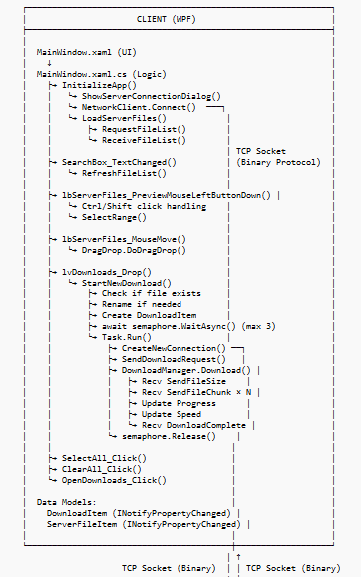
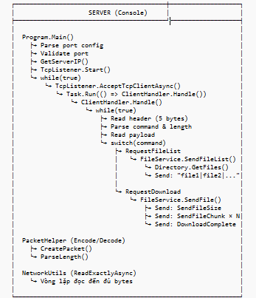

3.6.2 Luồng xử lý download

Quy trình tải file bắt đầu khi Client gửi yêu cầu đến Server, sau đó Server tiếp nhận và tiến hành kiểm tra sự tồn tại của file trên hệ thống. Nếu file hợp lệ, Server sẽ đọc nội dung và gửi dữ liệu qua mạng để Client tiếp nhận, xử lý và ghi trực tiếp xuống file cho đến khi hoàn tất toàn bộ quá trình download.

3.6.3 Luồng giao tiếp
Quá trình giao tiếp giữa Client và Server được thiết lập thông qua TCP socket, đảm bảo tính tin cậy trong truyền tải. Trong hệ thống, mỗi Client sẽ được xử lý bằng một luồng riêng biệt và dữ liệu được truyền liên tục qua network stream, giúp hệ thống luôn đảm bảo truyền tải đầy đủ dữ liệu trước khi kết thúc phiên làm việc.

CHƯƠNG 4: CÀI ĐẶT VÀ KẾT QUẢ THỰC NGHIỆM

4.1 Công nghệ sử dụng

4.1.1 Ngôn ngữ lập trình

Đề tài sử dụng ngôn ngữ C# để xây dựng hệ thống. C# hỗ trợ tốt lập trình mạng thông qua thư viện System.Net.Sockets và đa luồng, phù hợp cho mô hình client-server và tải nhiều file cùng lúc.

4.1.2 Công cụ hỗ trợ

Hệ thống được triển khai bằng Visual Studio, sử dụng .NET Framework làm nền tảng, WPF để xây dựng giao diện và thư viện System.Net.Sockets cho lập trình mạng.

4.2 Xây dựng Server

4.2.1 Khởi tạo Server
Server được thiết kế để lắng nghe các kết nối từ client thông qua giao thức TCP. Khi khởi động, server sẽ mở một cổng để chờ các yêu cầu từ phía client.
TcpListener server = new TcpListener(IPAddress.Any, port);
server.Start();
Đoạn code trên cho phép server lắng nghe trên tất cả các địa chỉ IP với cổng được cấu hình (port). Khi server được khởi động, nó sẽ luôn trong trạng thái chờ kết nối.

4.2.2 Xử lý kết nối Client
Khi có client gửi yêu cầu kết nối, server sẽ tiếp nhận và xử lý thông qua cơ chế đa luồng:
TcpClient client = await server.AcceptTcpClientAsync();
_ = Task.Run(() => ClientHandler.Handle(client));
Mỗi client được xử lý trong một luồng riêng biệt, giúp server có thể phục vụ nhiều client cùng lúc mà không bị gián đoạn. Đây là một điểm quan trọng giúp nâng cao hiệu suất hệ thống.

4.2.3 Gửi file cho Client
Sau khi nhận được yêu cầu tải file từ client, server sẽ tiến hành đọc file từ hệ thống và gửi dữ liệu về cho client:
byte[] buffer = new byte[16384];
int read;
while ((read = await fs.ReadAsync(buffer)) > 0)
{
byte[] chunk = buffer.Take(read).ToArray();
byte[] packet =
PacketHelper.CreatePacket(Command.SendFileChunk, chunk);
await stream.WriteAsync(packet);
}
Dữ liệu file được chuyển thành dạng byte và truyền qua network stream. Việc sử dụng TCP giúp đảm bảo dữ liệu được truyền đầy đủ và chính xác.

4.3 Xây dựng Client

4.3.1 Kết nối đến Server
Client thực hiện kết nối đến server thông qua địa chỉ IP và cổng đã được cấu hình:
await client.ConnectAsync("127.0.0.1", 8888);
Đây là bước đầu tiên giúp thiết lập giao tiếp giữa client và server.

4.3.2 Gửi yêu cầu download
Sau khi kết nối thành công, client sẽ gửi yêu cầu tải file đến server. Yêu cầu này bao gồm tên file mà người dùng muốn tải.
Dữ liệu được chuyển sang dạng byte trước khi gửi đi, đảm bảo tương thích với quá trình truyền dữ liệu qua mạng.

4.3.3 Nhận và lưu file
Client nhận dữ liệu từ server và tiến hành lưu xuống ổ đĩa:
stream.CopyTo(fs);
File sau khi tải sẽ được lưu vào thư mục Downloads. Quá trình này đảm bảo dữ liệu được ghi đầy đủ và chính xác.

4.4 Chức năng Download Multi File

4.4.1 Cơ chế đa luồng
Một trong những điểm nổi bật của hệ thống là khả năng tải nhiều file cùng lúc. Điều này được thực hiện thông qua cơ chế đa luồng:
Task.Run(() => DownloadFile(fileName));
Mỗi file sẽ được tải trong một luồng riêng biệt, giúp tận dụng tối đa tài nguyên hệ thống và giảm thời gian chờ đợi.

4.4.2 Quản lý tiến trình tải
Trong quá trình tải file, hệ thống cung cấp các thông tin giúp người dùng theo dõi như phần trăm hoàn thành của mỗi file, trạng thái tải (đang tải / hoàn tất) và tốc độ tải (nếu có). Việc hiển thị tiến trình này giúp nâng cao trải nghiệm người dùng và dễ dàng kiểm soát quá trình download.

4.5 Giao diện chương trình
Ứng dụng được thiết kế với giao diện đơn giản, trực quan và dễ sử dụng với các thành phần chính bao gồm: ô nhập địa chỉ server, danh sách file cần tải, nút thực hiện download và thanh tiến trình hiển thị trạng thái. Giao diện được xây dựng bằng WPF, đảm bảo tính thẩm mỹ và khả năng tương tác tốt với người dùng.
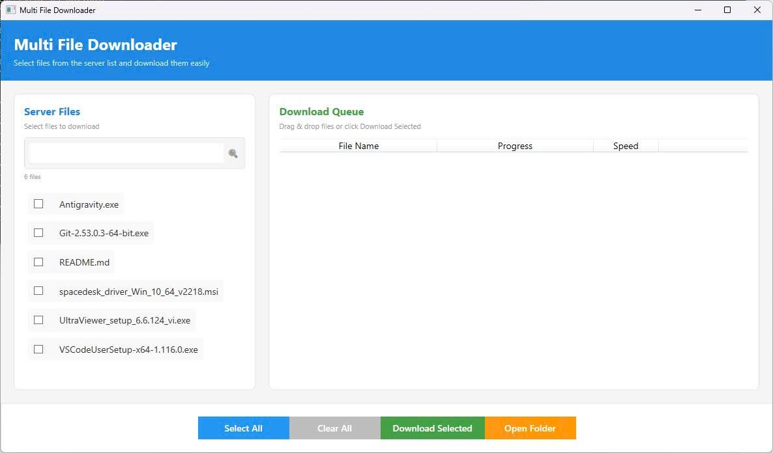
Hình 4.1 Giao diện ứng dụng client hiển thị danh sách file từ server
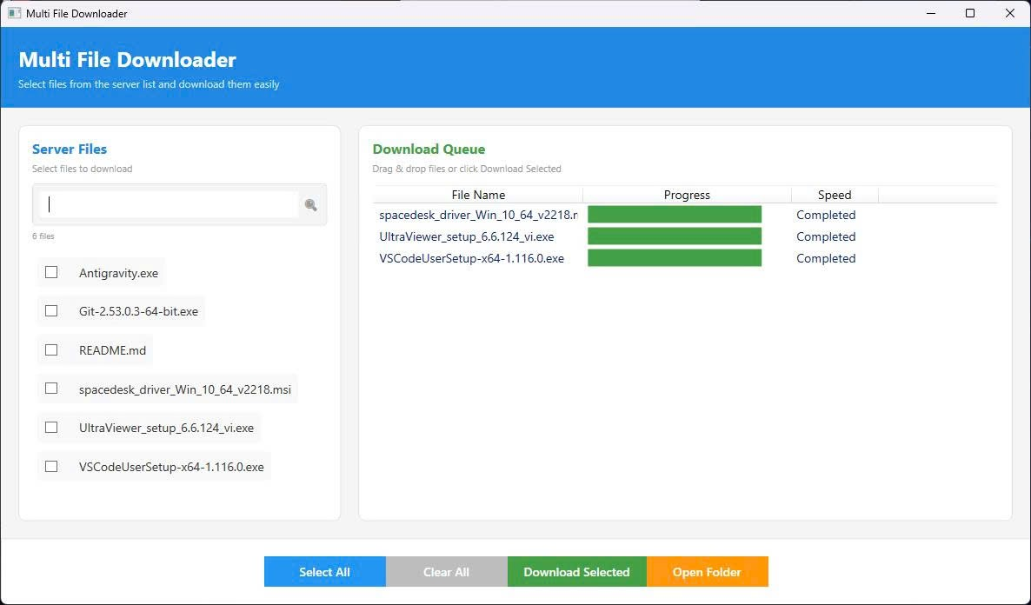
Hình 4.2 Giao diện ứng dụng sau khi download nhiều file hoàn tất

4.6 Kết quả thực nghiệm

4.6.1 Mô tả kết quả
Sau khi cài đặt, hệ thống được thử nghiệm trong môi trường mạng cục bộ và hoạt động đúng theo thiết kế. Giao diện client cho phép nhập địa chỉ server, chọn file và thực hiện download dễ dàng.
Quá trình tải hiển thị rõ ràng và các file được lưu thành công vào máy client. Ngoài ra, hệ thống hỗ trợ tải nhiều file đồng thời nhờ cơ chế đa luồng.

CHƯƠNG 5: KẾT LUẬN VÀ ĐÁNH GIÁ

5.1 Kết quả đạt được
Sau quá trình nghiên cứu, thiết kế và triển khai đề tài “UDM_12 – Ứng dụng Download Multi File”, nhóm đã đạt được những kết quả nhất định.
Trước hết, nhóm đã xây dựng thành công một hệ thống hoạt động theo mô hình client-server, cho phép client kết nối đến server thông qua giao thức TCP để gửi và nhận dữ liệu. Hệ thống đảm bảo quá trình truyền dữ liệu diễn ra ổn định và chính xác.

5.2 Những khó khăn gặp phải
Trong quá trình thực hiện đề tài, nhóm đã gặp phải một số khó khăn như:
- Khó khăn trong việc thiết lập và xử lý kết nối giữa client và server
- Lỗi phát sinh khi truyền dữ liệu qua socket, đặc biệt khi xử lý nhiều kết nối đồng thời

5.3 Những hạn chế của hệ thống
Mặc dù đạt được các kết quả nhất định, hệ thống vẫn còn tồn tại một số hạn chế:
- Chưa tối ưu hiệu suất khi xử lý các file có dung lượng lớn
- Chưa xử lý đầy đủ các trường hợp lỗi mạng như mất kết nối đột ngột
- Chưa hỗ trợ chức năng tiếp tục tải (resume) khi quá trình download bị gián đoạn

5.4 Hướng phát triển
Trong tương lai, hệ thống có thể được phát triển thêm với các chức năng nâng cao như:
- Tối ưu hóa tốc độ download bằng cách chia nhỏ file và tải song song
- Bổ sung chức năng resume để tiếp tục tải khi bị gián đoạn
- Tích hợp cơ chế bảo mật như SSL/TLS để mã hóa dữ liệu

TÀI LIỆU THAM KHẢO
Kurose, J. F., & Ross, K. W. (2017). Computer Networking: A Top-Down Approach. Pearson.
Tanenbaum, A. S., & Wetherall, D. J. (2011). Computer Networks. Pearson.
Microsoft Docs. (2024). Socket Programming in .NET. https://learn.microsoft.com/en-us/dotnet/fundamentals/networking/sockets
Microsoft Docs. (2024). TcpListener Class. https://learn.microsoft.com/en-us/dotnet/api/system.net.sockets.tcplistener
GeeksforGeeks. (2023). Socket Programming in C#. https://www.geeksforgeeks.org/socket-programming-in-c-sharp/
TutorialsPoint. (2023). C# Network Programming. https://www.tutorialspoint.com/csharp/csharp_networking.htm

PHỤ LỤC
- Link video report: https://drive.google.com/drive/folders/1FnpQlH6oRj2fdJr8wYw1QNC0XdFApPH3

